Эти слова ласкают душу ребенка...

- Ты самый любимый!
- Ты очень много можешь!
- Спасибо!
- Чтобы мы без тебя делали!
- Иди ко мне!
- Садись с нами!
- Расскажи мне, что с тобой?
-Я помогу тебе...
- Я радуюсь твоим успехам!
- Чтобы ни случилось,твой дом- твоя крепость!
- Как хорошо, что ты у нас есть!

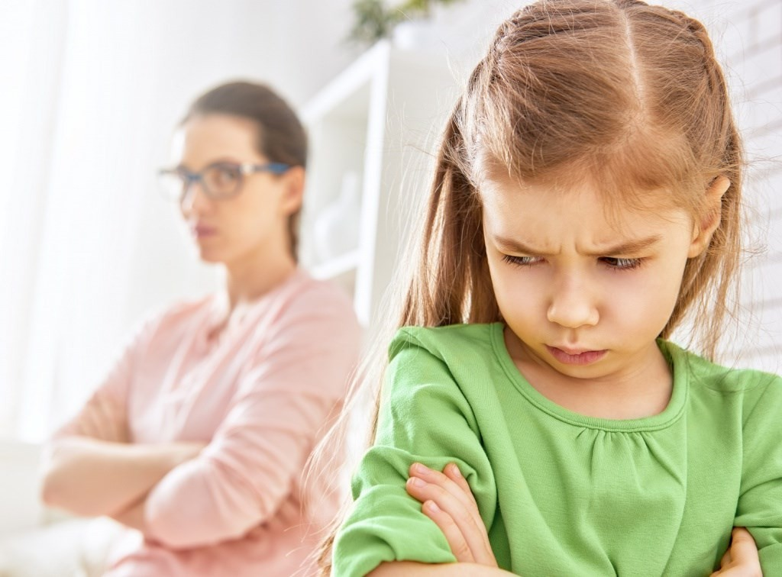
Рекомендации родителям по профилактике подростковых суицидов

Воспитывать... самая трудная вещь. Думаешь: ну, все теперь кончилось! Не тут-то было: только начинается!
(М.Ю.Лермонтов)

Что необходимо знать родителям детей и подростков

В группе риска-подростки, у

которых:
- Сложная семейная ситуация;
- Проблемы в учебе;
- мало друзей;
- Нет устойчивых
интересов, хобби;
- Перенесли тяжелую утрату;
- Семейная история
суицида;
- Склонность к депрессиям;
- Употребляющие алкоголь, наркотики;
- Ссора с любимой девушкой или парнем;
- жертвы насилия.

Признаки суицида:
- угрожает покончить с собой;
- отмечается резкая смена настроения;
- раздает любимые вещи;
- «приводит свои дела в порядок»;
- Становится агрессивным, бунтует, не
Желает никого слушать;
- Живет на грани риска, не бережет себя:
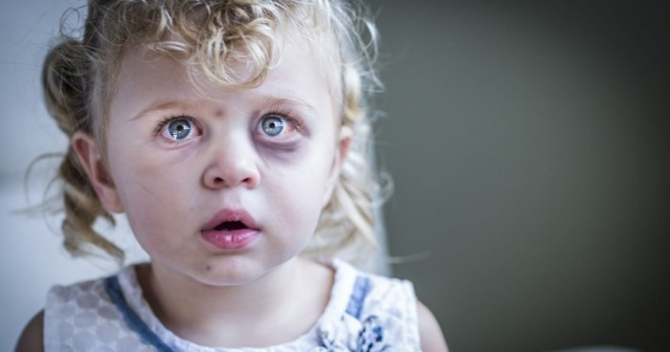
-

Что Вы можете сделать?
- Будьте внимательны к своему
ребенку;
- Умейте показывать свою любовь к
нему;
- Откровенно разговаривайте с ним;
- Умейте слушать ребенка;
- Не оставляйте ребенка один на один с
проблемой;
- Предлагайте конструктивные подходы к решению проблемы;
- вселяйте надежду, что любая ситуация может разрешиться конструктивно;
- привлеките к оказанию поддержки
значимых для ребенка лиц;
- обратитесь за помощью к специалистам.

Чего нельзя делать?
- Нельзя читать нотации;
- Не игнорируйте человека, его желание получить внимание;
- Не говорите «Разве это проблема?»,
«Ты живешь лучше других»ит.д.;
- Не спорьте;
- Не предлагайте неоправданных
утешений;
- Не смейтесь над подростком.

Советы внимательным и любящим родителям:
- Показывайте ребенку,что вы его любите;
- Чаще обнимайте и целуйте;
- Поддерживайте в сложных ситуациях;
- Учите его способам разрешения жизненных ситуаций;

- Вселяйте в него уверенность в себе;
- помогите ребенку проявить свои переживания через игры, рисунки, лепку, увлечения.

